# 1. 前言：Anaconda是什么

装Anaconda，就不需要单独装python了

Anaconda是一个python的发行版，包括了python和很多常见的软件库, 和一个包管理器conda。

Anaconda里面集成了很多关于python科学计算的第三方库，安装方便，而python是一个编译器，如果不使用Anaconda，那么安装起来会比较麻烦，各个库之间的依赖性就很难连接的很好。

常见的科学计算类的库都包含在里面了，Anaconda非常适合数据分析。

# 2. 下载Anaconda

镜像网站安装（清华镜像） https://mirrors.tuna.tsinghua.edu.cn/anaconda/archive/

下载所需版本即可

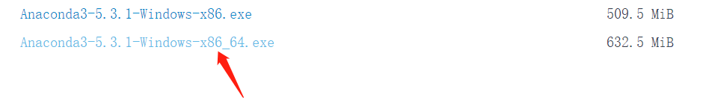

使用镜像主要是因为后续在Anaconda使用过程中，很多库或者工具需要下载添加，而官网下载速度非常慢，采用镜像网站则比较方便快速

# 3. 安装Anaconda

正常安装，无需赘述，一路下一步

# 4. 配置Anaconda环境变量

此电脑——属性——高级系统设置——环境变量——path——编辑——新建

E:\Anaconda（Python需要）   
E:\Anaconda\Scripts（conda自带脚本）   
E:\Anaconda\Library\mingw-w64\bin（使用C with python的时候） E:\Anaconda\Library\usr\bin   
E:\Anaconda\Library\bin（jupyter notebook动态库）

注意这里的路径为安装时的文件路径

# 5. 检验是否安装成功

在cmd中输入 ：python，——查看是否有Python环境？

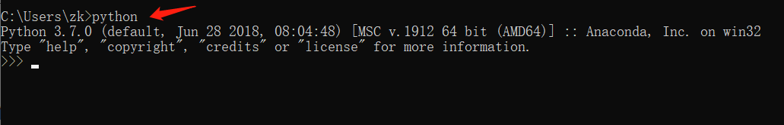

在cmd中输入 ：conda --version，——查看是否有conda环境？ (检验安装成功的标志)

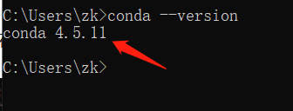

在cmd中输入： conda info，——查看是否有？ (检验安装成功的标志)

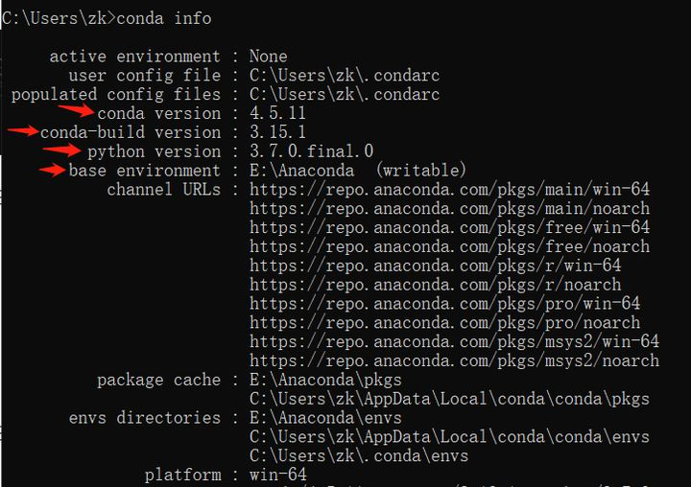

如果没有，或者提示conda不是内部或外部命令，那就意味着，你的anaconda没有把环境变量配置好。

# 6、增加Anaconda中国镜像

在Anaconda prompt中操作：

conda config --add channels [https://mirrors.tuna.tsinghua.edu.cn/anaconda/pkgs/free/](https://link.zhihu.com/?target=https%3A//mirrors.tuna.tsinghua.edu.cn/anaconda/pkgs/free/)win-64/  
conda config --add channels [https://mirrors.tuna.tsinghua.edu.cn/anaconda/pkgs/main/](https://link.zhihu.com/?target=https%3A//mirrors.tuna.tsinghua.edu.cn/anaconda/pkgs/main/)win-64/  
conda config --set show_channel_urls yes

最后一条指令是，设置搜索时显示通道地址

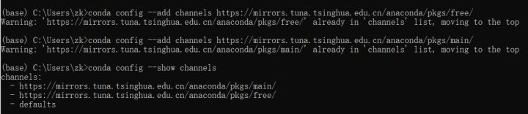

查看是否修改好通道？

conda config --show channels

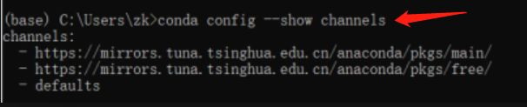

这里我们看到，通道中依然有defaults，即官网源，可以进入配置文件，将其删除

进入目录C:\Users\pc 找到 .condarc 文件，对其文本编辑

将 – defaults 删除，保存文件

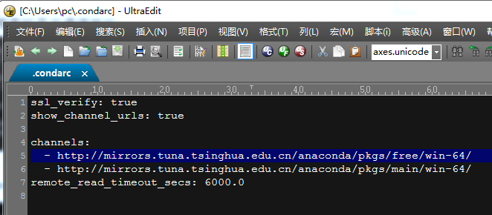

至此，Anaconda的安装，环境变量配置，修改镜像源全部完成